****TP STI2D – Séance 4****

****Découverte de la conception et simulation sur ordinateur****

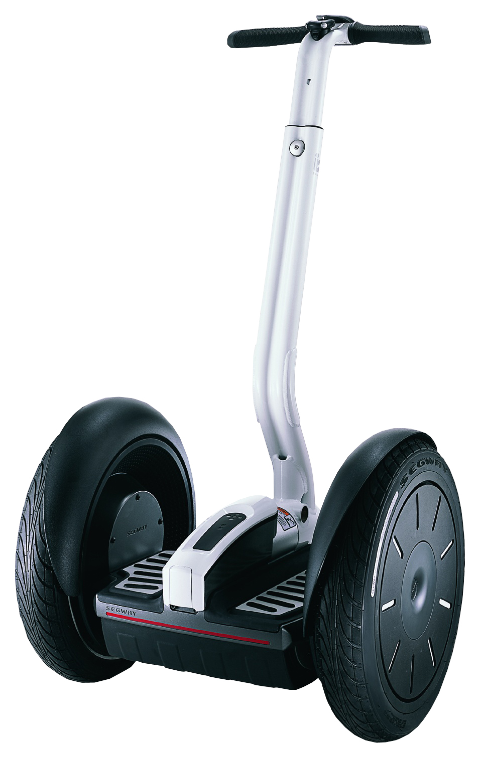Durée 2 x 2 heures

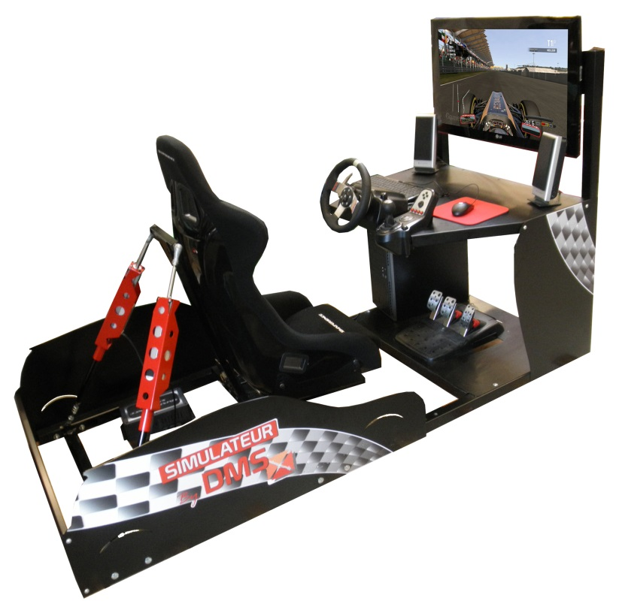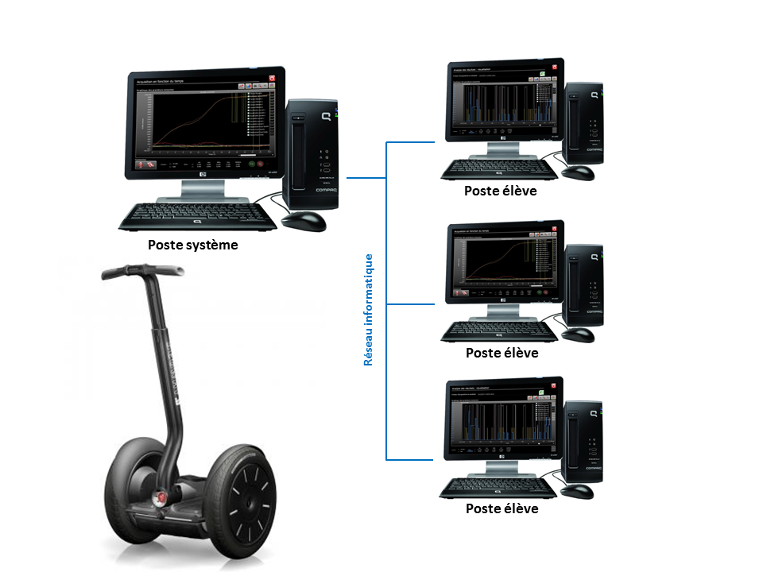

Cette page est à lire attentivement avant de commencer l’activité.

1. **Problématique globale du projet posé à l’équipe**

**Lorsqu’un principe de solution est proposé, il est nécessaire de vérifier si cette solution est viable et respecte un cahier des charges.**

**Pour valider ce principe, on utilise un modeleur 3D qui permet de réaliser des calculs. Ce modeleur doit être configuré et paramétré selon le modèle établi. Les résultats de simulation doivent ensuite être validés pour attester de la pertinence du modèle.**

1. **Problématique de la séance**

Découvrir l’utilisation d’un modeleur 3D pour réaliser une simulation de cinématique.

1. **Pré requis**

**211- Organisation fonctionnelle d’une chaîne d’énergie.**

**212- Organisation fonctionnelle d’une chaîne d’information.**

**222- Représentations symboliques**

1. **Compétences et connaissances acquises**

**CO41-Identifier et caractériser les fonctions et les constituants d'un système ainsi que les entrées/sorties.**

**CO43-Identifier et caractériser le fonctionnement temporel d’un système.**

**CO51-Expliquer des éléments d'une modélisation proposée relative au comportement de tout ou partie d'un système.**

**CO52- Identifier des variables internes et externes utiles à une modélisation, simuler et valider le comportement du modèle.**

**CO53-Evaluer un écart entre le comportement du réel et le comportement du modèle en fonction des paramètres proposés.**

**231- Modèles de comportement**

**- Principes généraux d’utilisation**

**- Identification et limites des modèles de comportements, paramétrage associé aux progiciels de simulation**

**- Identification des variables du modèle, simulation et comparaison des résultats obtenus au système réel ou à son cahier des charges.**

1. **Travail demandé**

Vous devrez fournir :

* une image du simulateur assemblé,
* une courbe de déplacement en tangage du siège en fonction du déplacement des vérins,
* la même courbe obtenue expérimentalement

la fiche de formalisation fournie en fin d’énoncé

1. **Critères de réussite**

- rigueur dans la mise en place des liaisons dans le modeleur

- compréhension du paramétrage effectué dans le modeleur

- compréhension des écarts entre réel et simulé

EXPLIQUER LA DEMARCHE DE L’INGENIEUR

Domaine du réel

Système en situation

*Performances réelles*

*en utilisation*

**Prévoir**

Banc d'essai

*Performances*

*mesurées*

Domaine du laboratoire

Modèles

Domaine de la simulation

*Performances*

*simulées*

**Vérifier**

**Valider**

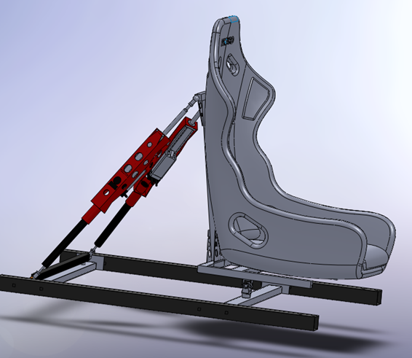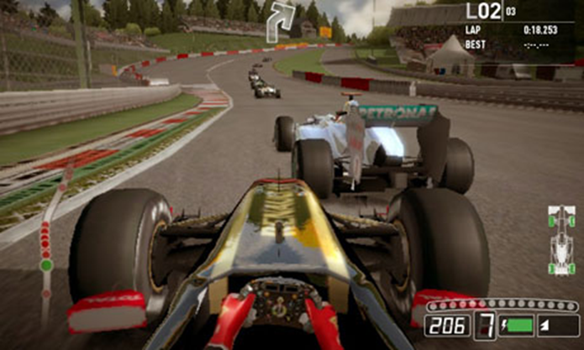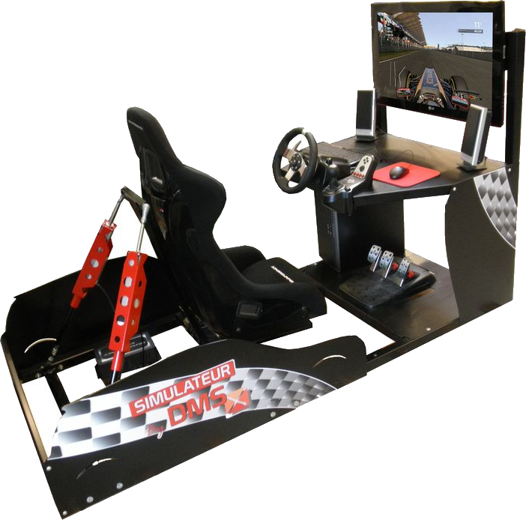

**A – Assemblage du simulateur**

Les pièces constituant le simulateur ont été dessinées sous le logiciel Solidworks.

Elles ont ensuite été réunies en assemblages qui correspondent chacun à une des classes d’équivalence identifiées dans un TP précédent.

|  |  |  |
| --- | --- | --- |
| chassis | croisillon | siege |
| Tige vérins (x2) | Corps vérins (x2) |  |

Lancer le logiciel Solidworks. Nous allons créer le fichier qui contiendra le système complet.

* Créer un nouvel assemblage, cliquer sur  ou aller dans « Fichier/Nouveau », puis cliquer sur « Assemblage » dans la nouvelle fenêtre. Valider en cliquant sur « OK ».

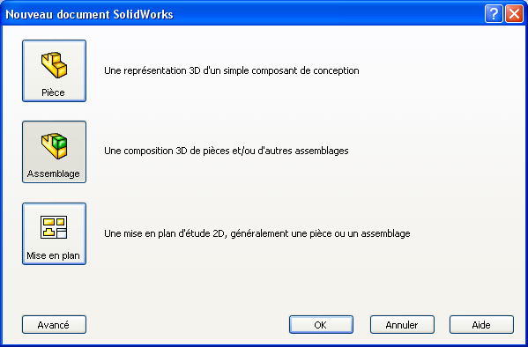

L’étape suivante consiste à insérer les différents sous-assemblages ou classes d’équivalence.

Pour cela, cliquer sur « Insérer des composants » puis « parcourir ».

Attention :

* Le **CHASSIS** devra être inséré en premier pour qu’il soit la pièce de référence fixe.
* Quand vous insérerez les fichiers, mettre dans « Fichiers de type » choisissez « Tous les fichiers » pour avoir à la fois les fichiers pièces et assemblages définis précédemment.

**Assemblage du croisillon et du bâti**

La deuxième étape consiste à mettre en place des contraintes entre les sous-assemblages de manière à ne garder que les degrés de liberté correspondant à la liaison souhaitée.

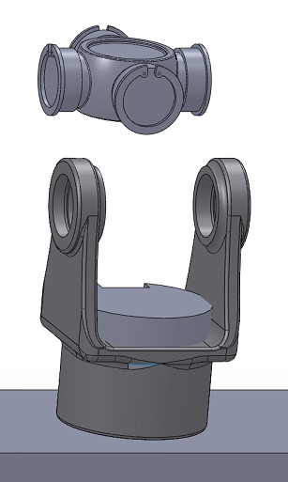 

Plans à mettre en contact

Cylindres à mettre en contact

*Premières surfaces à sélectionner Deuxièmes surfaces à sélectionner*

Pour ajouter une contrainte cliquer sur le trombone .

Cliquez sur le cylindre du croisillon puis sur celui de la pièce liée au châssis (cf. flèches). Normalement la contrainte de **coaxialité** se met automatiquement (Solidworks repère que les cylindres doivent avoir le même axe), sinon cliquez sur l’icône « Coaxiale ». Ensuite validez avec la coche verte . Normalement vous pouvez déplacer le croisillon sur l’axe ou le faire tourner autour de cet axe.

Pour avoir une liaison pivot, il faut supprimer le degré de liberté de translation en mettant en contact deux plans par exemple (cf. deuxième image). Cliquer sur ces deux plans, Solidworks trouve tout seul une contrainte de coïncidence. Valider.

**Assemblage du siège et du croisillon**

Insérer le siège siege.sldasm et faire exactement le même assemblage.

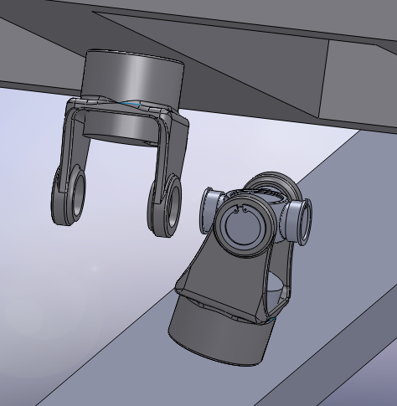

Plans à mettre en contact

Cylindres à mettre en contact

**Assemblage du siège et des tiges de vérin**

Il suffit d’insérer **deux fois** les tiges des vérins et de sélectionner les surfaces sphériques à mettre en contrainte de coïncidence.

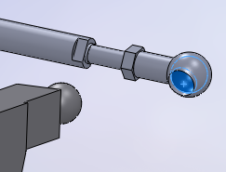

Surfaces à mettre en contact

**Assemblage du corps de verin et des tiges de vérin**

Sélectionner les surfaces cylindriques pour mettre en contact les deux sous-assemblages.

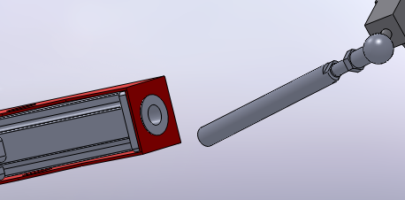

Surfaces à mettre en contact

**Assemblage du corps de verin et du châssis**

Sélectionner les surfaces sphériques pour mettre en contact les deux sous-assemblages.

Si l’assemblage est correctement réalisé, vous pouvez à la fin bouger le siège en tangage et en roulis en le sélectionnant manuellement.

Faites une copie d’écran pour valider l’assemblage réalisé.

**B – Mise en place d’une simulation**

On cherche à valider la maquette numérique mise en place. Pour cela, on va utiliser les informations de déplacement des vérins (vitesse imposée) et tracer l’évolution de l’angle de tangage du siège.

A DECRIRE

**C – Validation du modèle**

Sur le PC du simulateur lancer le logiciel DMSserveur.exe.

Sur votre ordinateur, lancer le logiciel DMSclient.exe puis le logiciel DMSsimulateur, Passer dans le menu pilotage  pour piloter manuellement le simulateur. Cocher Pilotage manuel actif.

Choisir d’appliquer un Echelon de vitesse de 75 mm/s.

Revenir dans le menu d’acquisition  et choisir une durée de 1 s. Lancer la mesure (et enregistrer la mesure). Le simulateur fait une prise d’origine avant de lancer le mouvement si elle n’a pas été effectuée au préalable.

Les vérins se déplacent à vitesse constante et balaie toute la demi-course du vérin (de 75 mm). Enregistrer la mesure pour pouvoir l’exploiter dans le menu Analyse. Vérifier sur la courbe de position du vérin 1 que la consigne de vitesse constante est bien respectée.

**Question B1** Observer le capteur qui a permis de mesurer la position de chaque vérin. Indiquer le capteur qui a permis de mesurer la position angulaire du siège en vous aidant de la documentation disponible dans le logiciel (bouton Aide)

Une fois la mesure terminée, tracer l’évolution de l’angle de tangage en fonction du déplacement des vérins. Pour cela, revenir au menu initial  et choisir le sous-menu Analyse des résultats . Sélectionner en abscisse la position du vérin gauche et cliquer sur l’icône de roulis pour l’ordonnée 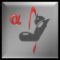. Tracer la courbe en cliquant sur . Une aide détaillée du logiciel est disponible dans le menu Aide sur la page d’accueil si nécessaire.

**Question B2** Quelle forme de courbe obtient-on ? Proposer une expression de l’angle de tangage en fonction de la position du vérin par rapport à sa position médiane.

**Question B3** Comparer la loi obtenue expérimentalement à celle obtenue par simulation. Relever les écarts de pente entre les deux courbes. Conclure sur la pertinence du modèle mis en place.

**D – Formalisation**